編號：
(由通識中心填寫)
國立臺東大學【通識愛「悅」讀】～個人藝文活動
105學年度第一學期 活動紀錄表

申請人姓名 | 李雅華 | 系級/班別 | 應用科學學系四年級
聯絡電話 | 0909134030 | 學號 | 10210113
E-mail | 10210113@gm.nttu.edu.tw
活動日期 | 10月29日
活動地點 | 大武山自然教育中心
活動名稱 | 大武山自然教育中心常設展
活動心得  （500字以上） | 因為數位學伴有了這趟行程。對很多人來說大武山僅僅是一座山，聽過就忘了，但自從去了一次大武山自然教育中心我才知道，不僅是生態自然，甚至是人類文化大武山都給台灣大來很大的影響。大武山自然教育中心在金崙，起初我對金崙的印象就只有南迴線的其中一個火車停靠站，溫泉方面似乎知名程度也比不上知本，環境發展也不如鄰近的太麻里。這樣一個距離台東大學遙遠、又對大學生來說沒什麼特色的地方，建築了一棟大武山自然教育中心真的有人會去嗎?我其實很存疑。到了現場，發現雖然小小一間，但卻認真地把大武山的自然、人文都介紹擺設出來，除了靜態的展覽，也有多媒體影音室可供觀看，展覽部分也有互動裝置，用心程度很高。服務台參加小活動還會給小禮物，明信片是很美麗的特有種魚類的畫像。當下突然發現，原來金崙不是發展不好而是在保護自然，以最低限度的破壞在小小的已開發土地上做出最好的呈現。友善環境，並學著跟自然共處的土地應用哲理，讓人感到欣慰。追求科技、便利的人們，給生養我們的大地之母造成多大的困擾。當有人盡力為我們所在的土地付出時，我們應當溫柔並心存感激地看待，而不是認為期未開發、落後。曾經對金崙沒有什麼特別印象的我，去了一趟大武山自然教育中心，對金崙有了一個美好回憶。希望大武山永遠都綠意盎然、永遠守護著在其生長的人與自然。

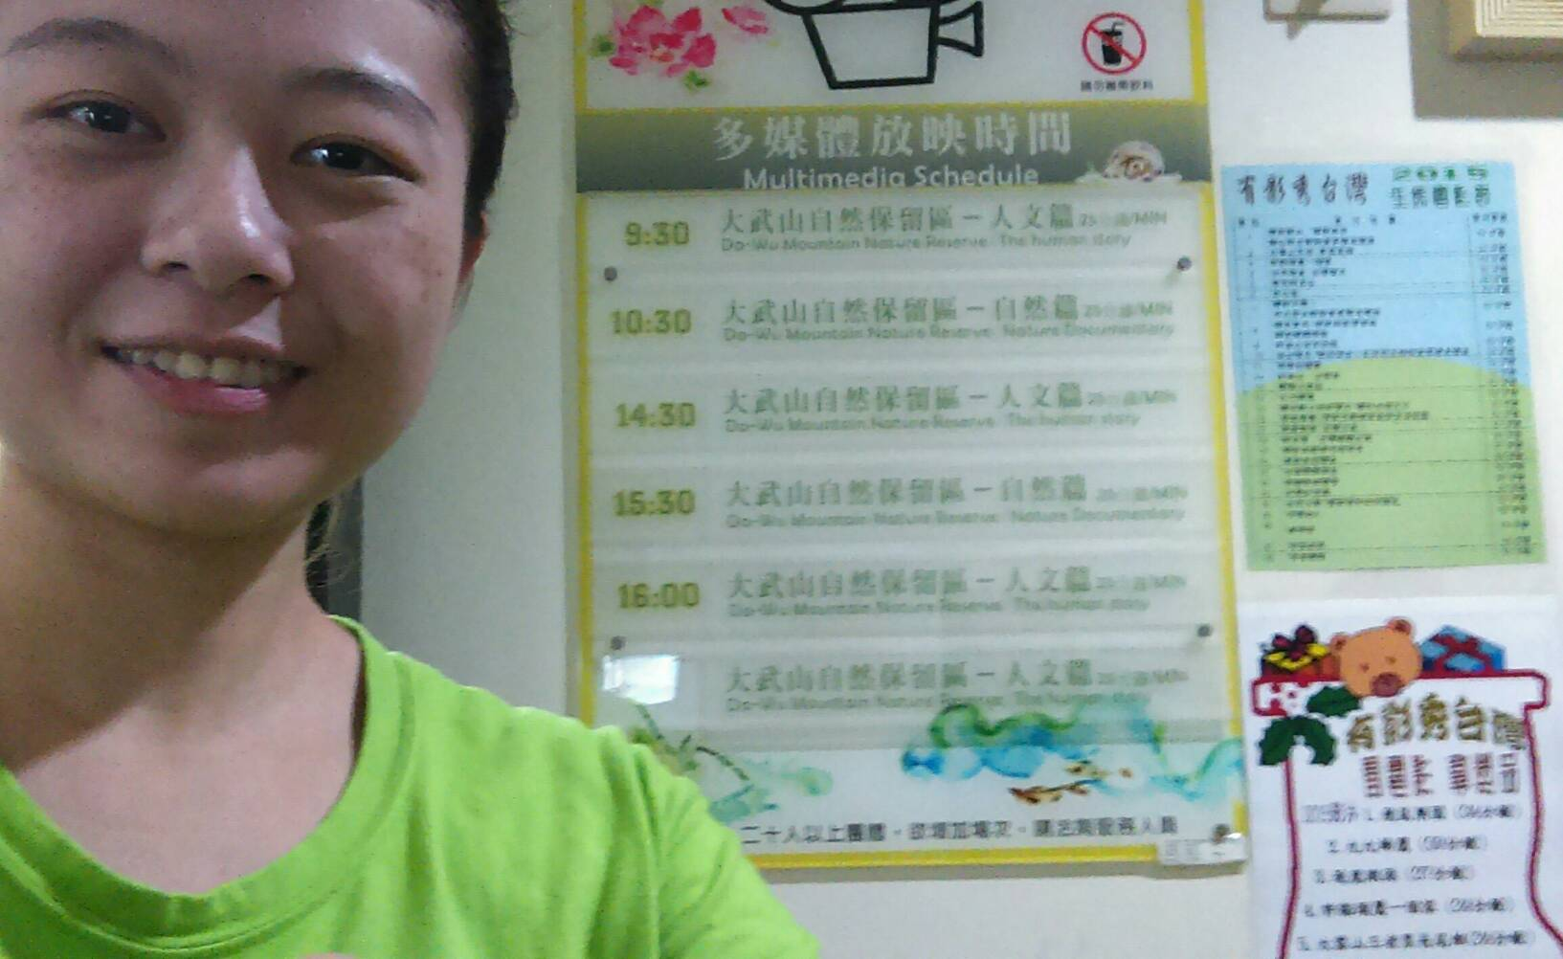 | 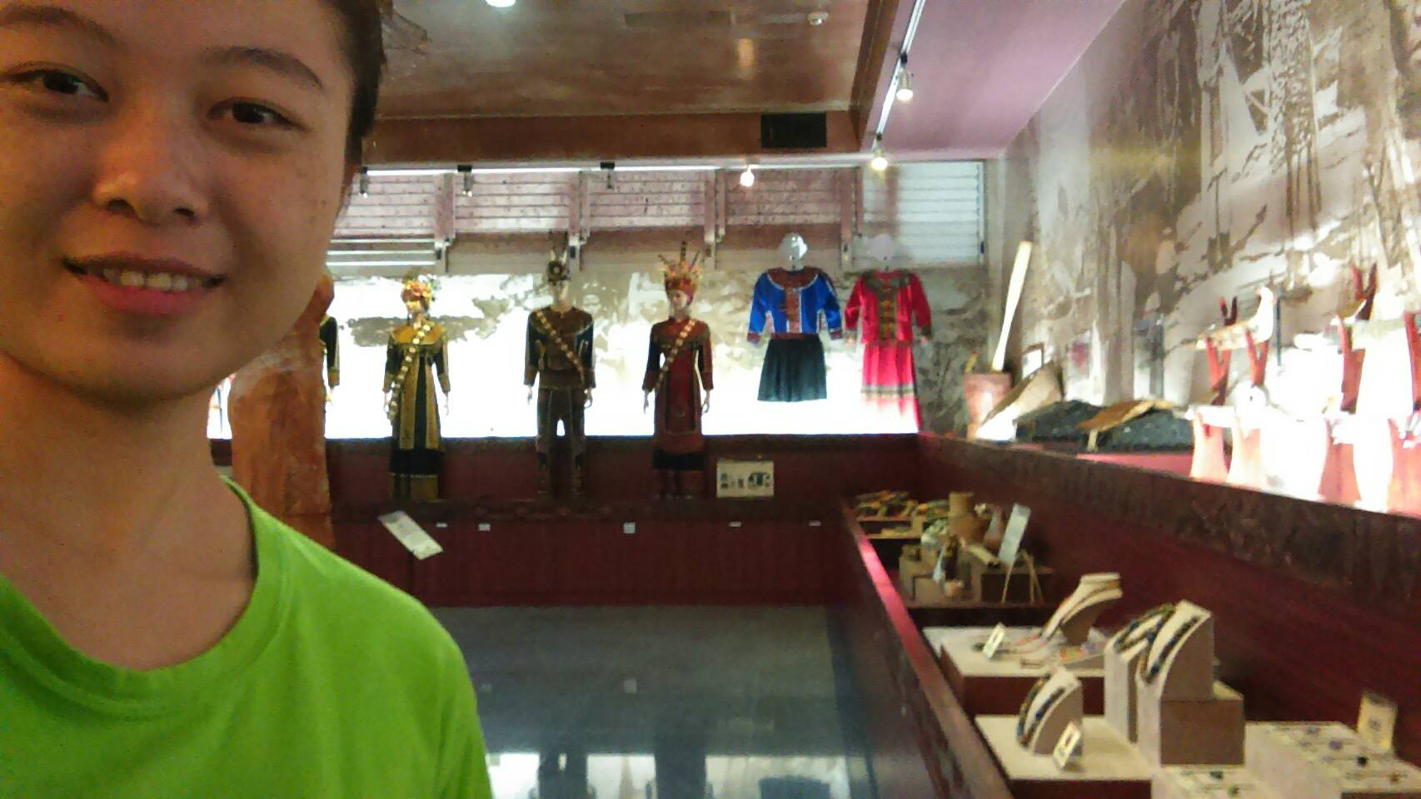
活動照片1 | 活動照片2
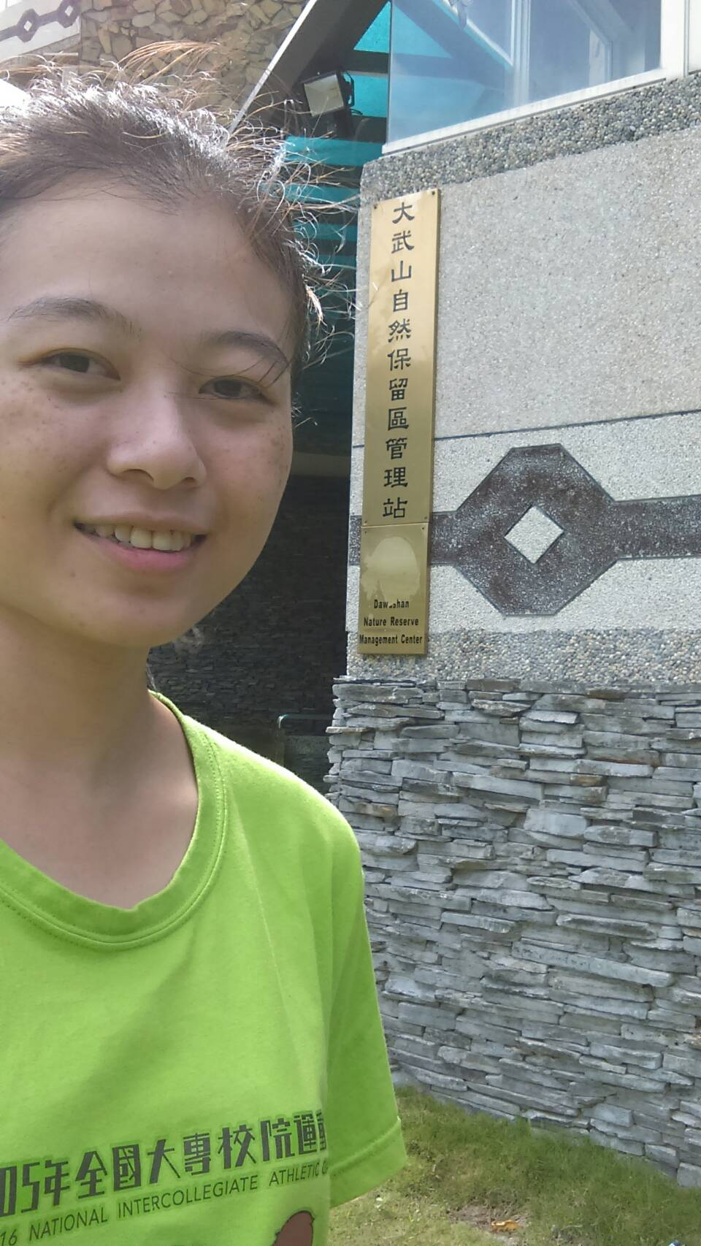 | 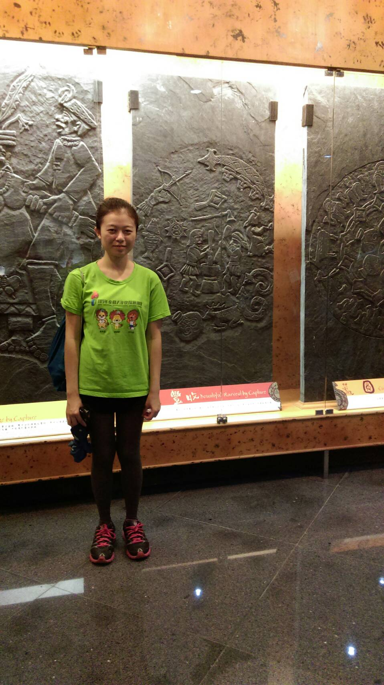
活動照片3 | 活動照片4
（以下申請人免填）
審核結果： □ 通過 □ 未通過 審核日期：
承辦人： 組長：

